Приложение 2
Уважаемые клиенты!
Информируем, что с 1 августа 2026 изменяется порядок согласования справок органами Фонда. Согласование справок будет осуществляться в автоматизированном режиме посредством СДБО обслуживающего банка.
По информации Фонда c 1 августа 2026 согласование плательщиками справок посредством информационного ресурса «Личный кабинет плательщика взносов», размещенного на корпоративном портале Фонда, прекращается. В исключительных случаях возможно согласование справки на бумажном носителе при непосредственном обращении плательщика в районный отдел (сектор) областного (Минского городского) управления Фонда.
Для процесса согласования справок в автоматизированном виде осуществлена доработка СДБО.
Обращаем внимание, что выплата (перечисление) денежных средств на оплату труда банком будет осуществляться до получения информации о согласовании справки от органов Фонда.

Алгоритм оформления справки, не в составе Пакета документов на оплату труда, которая подлежит направлению на согласование с органами Фонда:

1. В разделе «Отметка об исполнении обязательств» необходимо выбрать соответствующий вид выплаты и указать период (допускается указание до 12 значений), за который осуществляется выплата:

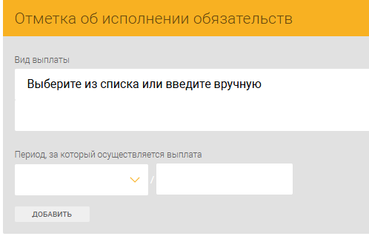

2. Заполнить раздел «Состояние обязательств по уплате»:

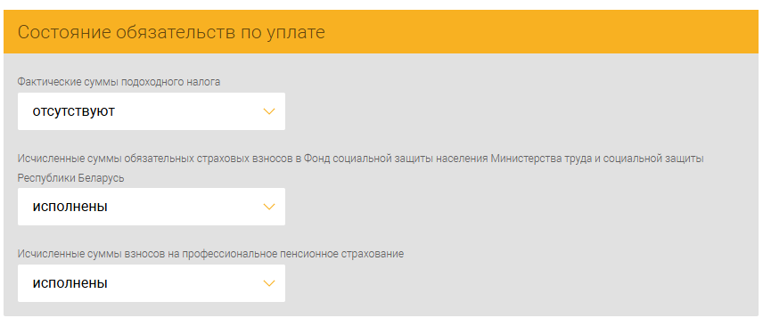

3. В разделе «Согласование с органами ФСЗН» заполнить чек-бокс «Необходимо согласование с органами Фонда»:

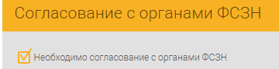

4. В случае осуществления выплат за третье лицо необходимо указать УНП и тип фактического плательщика:

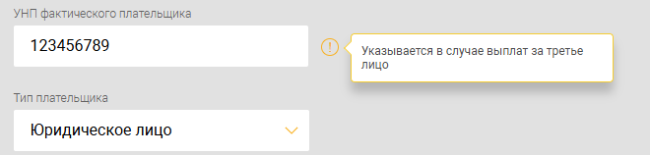

5. Далее выбрать обязательство, которое подлежит согласованию (к выбору доступно 1 или 2 значения одновременно) и в обязательном порядке указать всю сумму выплат за указанный период, на которую начисляются взносы (указание суммы является обязательным реквизитом):
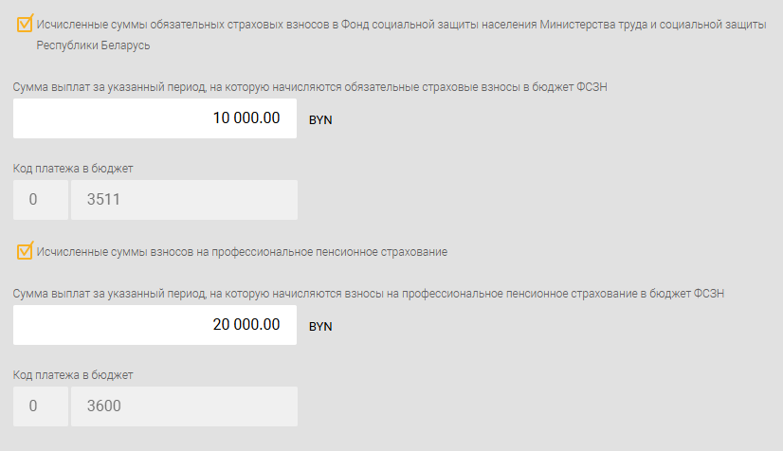

6. При необходимости указать дополнительную информацию в произвольном виде:
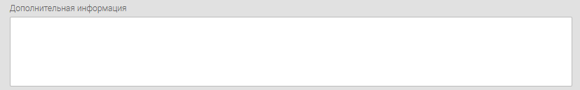

7. Подписать и направить справку в банк.
8. Результат согласования справки органами Фонда будет указан на экранной форме документа:
- Справка согласована

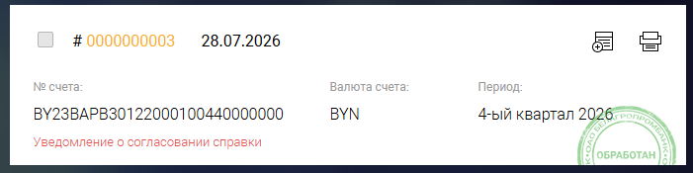

- Справка согласована с выставлением требования на взыскание суммы задолженности в АИС ИДО
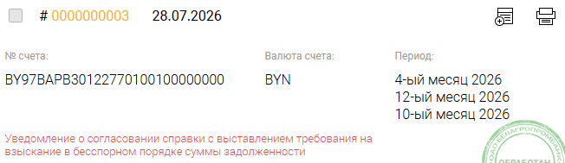
- Если в справке на согласование в Фонд было направлено два обязательства, то результат согласования Фондом направляется по каждому обязательству отдельно

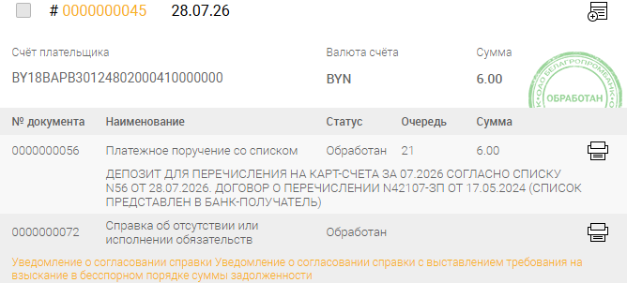

Оформление справки в составе Пакета документов на оплату труда, которая подлежит направлению на согласование с органами Фонда, осуществляется аналогично алгоритму, описанному выше, за исключением полей «Вид выплаты» и «Период, за который осуществляется выплата». Данные поля будут заполнены автоматически значениями, указанными на этапе формирования платежного поручения на счет 3812* в аналогичном поле.

Если справка не подлежит направлению на согласование с органами Фонда, то раздел «Согласование с органами ФСЗН» не заполняется.

Обращаем внимание, что в соответствии с Законом Республики Беларусь от 15.07.2021 № 118-З «О взносах в бюджет государственного внебюджетного фонда социальной защиты населения Республики Беларусь» плательщики при получении (перечислении) денежных средств, электронных денег на оплату труда одновременно представляют в банки платежные инструкции на перечисление обязательных страховых взносов и (или) взносов на профессиональное пенсионное страхование в подлежащей уплате сумме независимо от наличия денежных средств на счетах, электронных денег в электронных кошельках либо справку, согласованную с органами Фонда, о том, что обязательства по перечислению указанных взносов ими исполнены в полном объеме или отсутствуют.

Справка о том, что обязательства по перечислению обязательных страховых взносов и (или) взносов на профессиональное пенсионное страхование плательщиками исполнены в полном объеме или отсутствуют.
Фонд социальной защиты населения Министерства труда и социальной защиты Республики Беларусь.
Система дистанционного банковского обслуживания.
Автоматизированная информационная система исполнения денежных обязательств.

